Projet Robotique
Navigation Autonome dans un labyrinthe avec TurtleBot

Table des matières
Partie 1 : Simulation dans Gazebo d’un Lieu Réel avec Obstacles 1
Modélisation de l’Environnement : 1
Partie 2 : Construction de Carte SLAM avec TurtleBot 1
Générer une Carte en Utilisant Gmapping : 1
Partie 3 : Analyse des algorithmes de navigation 1
Partie 4 : Navigation Autonome d’une Carte Connue avec TurtleBot 2
Partie 5 : Implémentation d’une tâche de Motion Planning (Planification de Mouvement) 5

Partie 1 : Simulation dans Gazebo d’un Lieu Réel avec Obstacles

Selection du Lieu :
- Sélectionnez un lieu réel à recréer dans Gazebo. Cela peut être un espace extérieur tel qu’un parc, un jardin, une place, ou un espace intérieur tel qu’une chambre, un garage ou un laboratoire.

Nous avons créer un environnement labyrinthique fermer

- Prenez des photographies détaillées de l’endroit sous plusieurs angles, en vous assurant de
capturer les détails et les obstacles principaux que vous souhaitez inclure dans la simulation.

Modélisation de l’Environnement :
- Utilisez les outils de modélisation de Gazebo pour recréer la géométrie de base du lieu. Si nécessaire, vous pouvez utiliser des logiciels de modélisation 3D externes pour créer des modèles plus complexes d’obstacles ou d’éléments de l’environnement.
- Ajoutez des textures et des couleurs à votre modèle pour qu’il ressemble le plus possible au lieu réel, en vous basant sur vos photographies.
- Intégrez les obstacles pertinents dans votre modèle. Cela peut inclure, mais sans s’y limiter, des bancs, des arbres, des véhicules, du mobilier et des différences d’élévation telles que des marches ou des rampes.

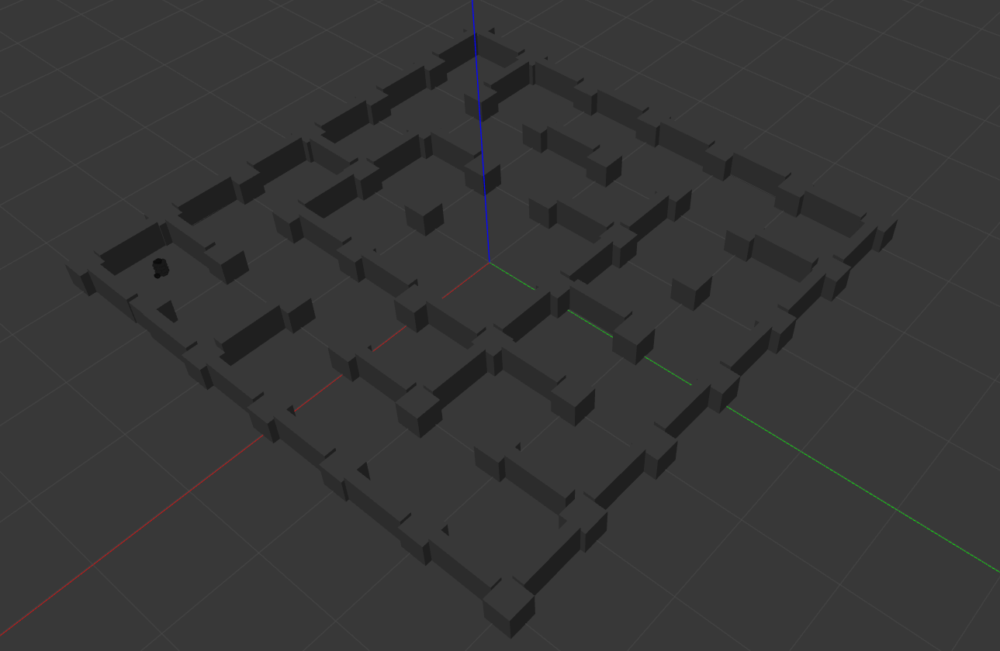
Figure de Gazebo du labyrinthe

Partie 2 : Construction de Carte SLAM avec TurtleBot

Générer une Carte en Utilisant Gmapping :

- Lancez le TurtleBot dans un environnement contrôlé. Démarrez le nœud gmapping pour commencer le processus SLAM.

Dans un terminal : roslaunch turtlebot3_slam turtlebot3_slam.launch slam_methods:=gmapping

- Déplacez le TurtleBot dans l’environnement pour couvrir toutes les zones accessibles. Déve-
lopper un script permettant de contrôler un robot pour effectuer un mapping avec SLAM en
utilisant ROS. Les étudiants peuvent choisir entre implémenter un contrôle par clavier ou via
un joystick externe.

- version keyboard
Dans un terminal : roslaunch turtlebot3_teleop turtlebot3_teleop_key.launch

- Sauvegardez la carte générée en utilisant le paquet map_server. Documentez le processus et
tous les défis rencontrés

Sauvegardez la carte générée Dans un terminal : rosrun map_server map_saver -f ~/map

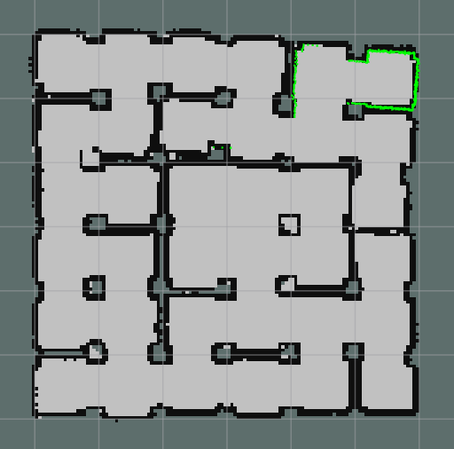
Figure de la carte après exploration

Partie 3 : Analyse des algorithmes de navigation

Algorithme A*

Description :
L'algorithme A* est un algorithme de recherche de chemin optimal qui utilise à la fois une fonction heuristique (h) et le coût total pour atteindre un objectif. Il combine les avantages des algorithmes de recherche en largeur et best-first.

Paramètres :
- Fonction heuristique (h) : Estimation du coût restant pour atteindre l'objectif. Exemple : Distance Euclidienne.
- Coût de déplacement (g) : Le coût accumulé pour atteindre un point particulier.
- Fonction de coût total (f) : f(n) = g(n) + h(n), utilisée pour guider la recherche.

Analyse :
- Une bonne heuristique permet de réduire le temps de calcul en dirigeant la recherche.
- L'algorithme est optimal si la heuristique est admissible (ne surestime jamais le coût restant).
- Le choix de la heuristique a un impact majeur sur l'efficacité et la rapidité de l'algorithme.
- A* est performant pour les environnements avec des obstacles fixes.
- Cependant, A* peut être plus lent si l'heuristique est mal définie.

Algorithme de Dijkstra

Description :
L'algorithme de Dijkstra est un algorithme utilisé pour trouver le chemin le plus court dans un graphe pondéré. Contrairement à A*, il n'utilise pas de fonction heuristique et explore tous les chemins possibles jusqu'à ce que la solution soit trouvée.

Paramètres :
- Coût de déplacement (g) : Le coût associé à chaque déplacement entre nœuds.
- Taux de résolution : La taille de la grille de recherche (la densité des nœuds).
- Critères d'arrêt : L'algorithme s'arrête dès que le nœud objectif est atteint.

Analyse :
- Dijkstra est garanti de trouver le chemin optimal à condition que tous les coûts soient positifs.
- La complexité de Dijkstra est O(E log V), ce qui peut être plus lent que A* pour des grilles larges.
- L'algorithme peut être inefficace dans des environnements avec des heuristiques bien définies.

Greedy Best-First Search (Greedy)

Description :
L'algorithme Greedy Best-First Search guide la recherche vers l'objectif en utilisant une fonction heuristique pour estimer la distance restante sans tenir compte des coûts déjà accumulés. Il est rapide mais ne garantit pas d'obtenir le chemin optimal.

Paramètres :
- Fonction heuristique (h) : La fonction qui estime le coût restant pour atteindre l'objectif. Exemple : Distance Euclidienne ou Manhattan.
- Règles de sélection des voisins : Choisit toujours le voisin avec la valeur heuristique la plus faible.

Analyse :
- GBFS est très rapide mais ne garantit pas de solution optimale.
- Il peut conduire à une solution incorrecte si l'heuristique est mal choisie.
- Comparé à A*, il est plus rapide mais moins fiable car il ne considère pas les coûts accumulés.
- Cet algorithme est utilisé dans des scénarios où la rapidité prime sur l'optimalité.

Partie 4 : Navigation Autonome d’une Carte Connue avec TurtleBot

      - Charger une Carte Connue :
Commencez par charger une carte précédemment générée en utilisant le serveur de carte. Assurez-vous que la carte est chargée avec précision et que le
TurtleBot peut se localiser dans la carte.

roslaunch robotique_projet laby.launch

Lancer le serveur de la carte:

roslaunch turtlebot3_navigation turtlebot3_navigation.launch map_file:=/path/to/your/map.yaml

Localisation du robot:

roslaunch turtlebot3_navigation amcl.launch
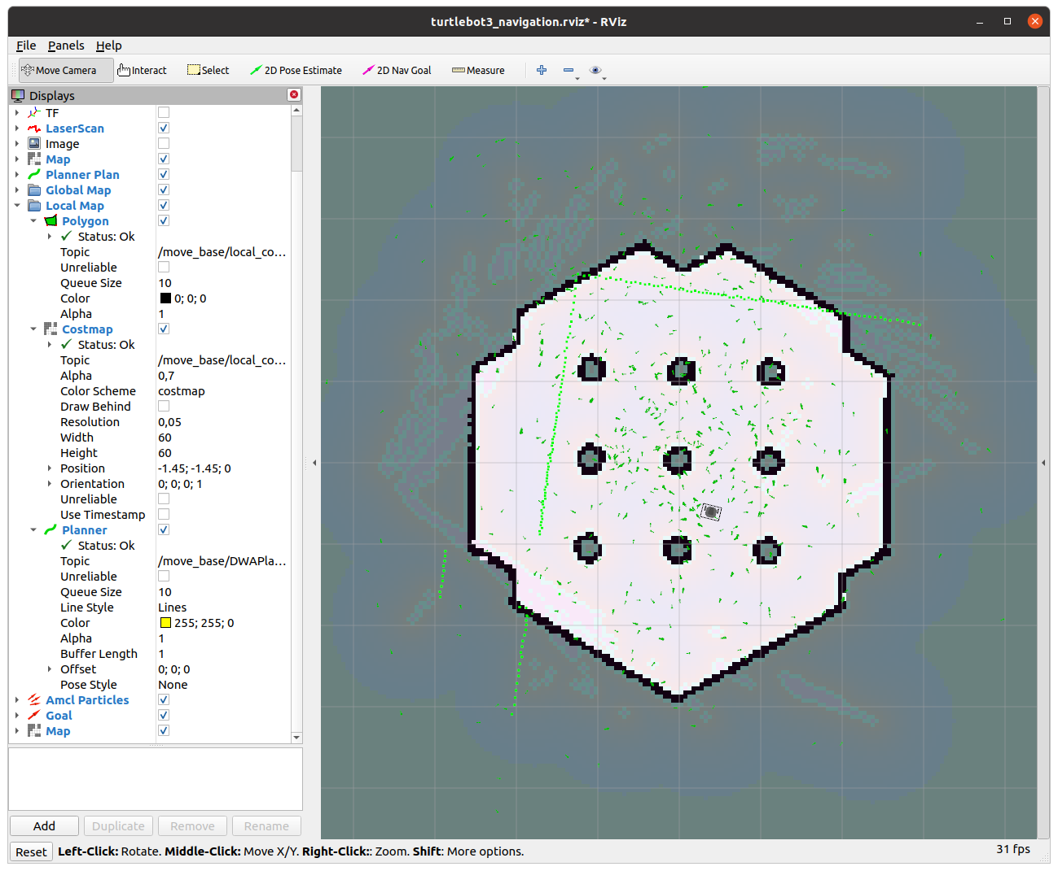

      - Naviguer vers un Objectif : En utilisant la bibliothèque de la navigation ROS, envoyez un objectif au TurtleBot dans la carte chargée. Le TurtleBot devrait planifier un chemin de ma-nière autonome et naviguer vers l’objectif. Documentez le processus de configuration, comment l’objectif a été envoyé et la performance du TurtleBot.

Lancer MoveBase:

roslaunch turtlebot3_navigation turtlebot3_navigation.launch

      - Implémentation des Algorithmes de Planification

Les algorithmes classiques de planification de chemin sont utilisés pour trouver le chemin optimal entre le robot et l'objectif sur la carte. Voici trois algorithmes que vous pouvez implémenter et utiliser avec MoveBase :

- A (A Star)*
L'algorithme A* est largement utilisé en robotique pour trouver un chemin optimal en termes de coût et de distance. A* utilise une fonction de coût qui combine la distance déjà parcourue et une estimation de la distance restante à l'objectif (fonction heuristique).
Pour utiliser A* dans ROS, vous devez configurer le global_planner et choisir AStarPlanner comme planificateur global.

- Dijkstra
L'algorithme de Dijkstra est similaire à A*, mais il ne prend pas en compte une estimation heuristique de la distance restante. Il explore tous les chemins possibles à partir du point de départ, et sélectionne celui avec le coût minimum. Ce planificateur est plus coûteux en termes de temps de calcul, mais garantit également le chemin optimal.
Dans ROS, vous pouvez utiliser DijkstraPlanner pour définir un planificateur global basé sur Dijkstra.

- Greedy
L'algorithme Greedy est un algorithme de planification plus simple qui choisit toujours le chemin le plus prometteur à court terme, sans considérer la globalité du chemin. Cela peut conduire à des solutions sous-optimales dans des environnements complexes.
      - Analyse des Algorithmes
Pour comparer les algorithmes de planification de chemin, vous devez enregistrer plusieurs paramètres pour chaque algorithme :
  - Paramètres à Enregistrer :
Le chemin trouvé : Nous pouvons visualiser le chemin dans RViz pour comparer la qualité des trajets.
Le temps de calcul : Mesurez le temps nécessaire pour que l'algorithme trouve une solution. Cela peut être important dans les environnements dynamiques.
Le nombre de nœuds explorés : Plus un algorithme explore de nœuds, plus il peut être coûteux en termes de ressources.

  - Comparaison des Algorithmes :
Voici une comparaison possible entre ces trois algorithmes :
Algorithme | Qualité du chemin | Temps de calcul | Nombre de nœuds explorés
A* | Optimal, équilibré | Relativement faible | Modéré
Dijkstra | Optimal, mais coûteux | Élevé | Très élevé
Greedy | Non optimal, rapide | Très faible | Faible

Impact des paramètres :
A* : L'algorithme est efficace mais dépend beaucoup de la fonction heuristique utilisée. Si la heuristique est mal choisie, il peut être lent.
Dijkstra : Garantit un chemin optimal, mais son coût de calcul est plus élevé. Il est plus adapté aux environnements avec peu de solutions alternatives.
Greedy : Très rapide, mais il peut donner des chemins sous-optimaux. À utiliser lorsque la rapidité prime sur l'optimalité.

  - Conclusion :
A* est souvent préféré dans les situations où l'équilibre entre optimalité et performance est nécessaire.
Dijkstra est utile pour garantir un chemin optimal, mais peut être trop coûteux dans des environnements complexes.
Greedy est utile lorsque la rapidité est plus importante que la qualité du chemin.

Partie 5 : Implémentation d’une tâche de Motion Planning (Planification de Mouvement)
- Scénario à implémenter : Proposer une tâche de navigation dynamique réaliste :

✅ 1. Scénario choisi
Exemple de scénario réaliste :
🔄 Navigation fluide entre plusieurs points avec évitement d’obstacles mobiles dans un environnement étroit.
Cela inclura :
- des manœuvres fines (difficultés sur les bords)
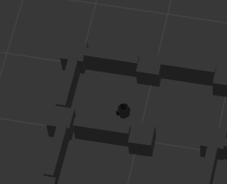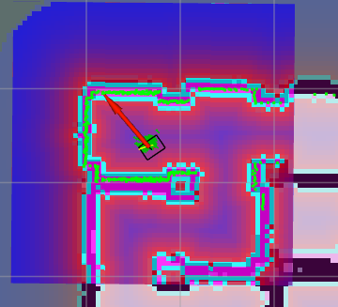

- la gestion d’un obstacle mobile (ajout dans Gazebo)
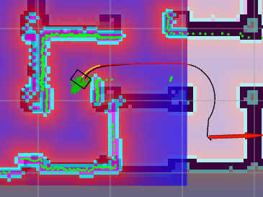
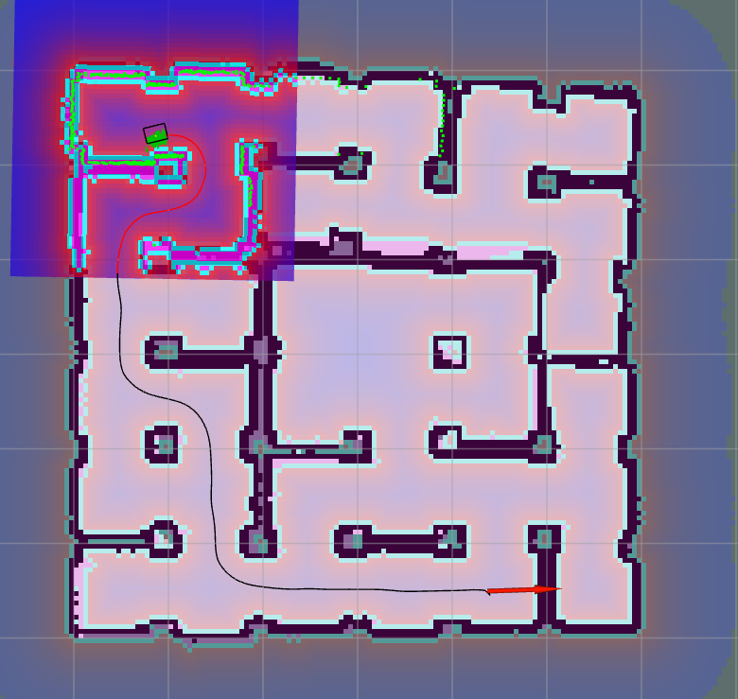
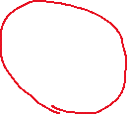
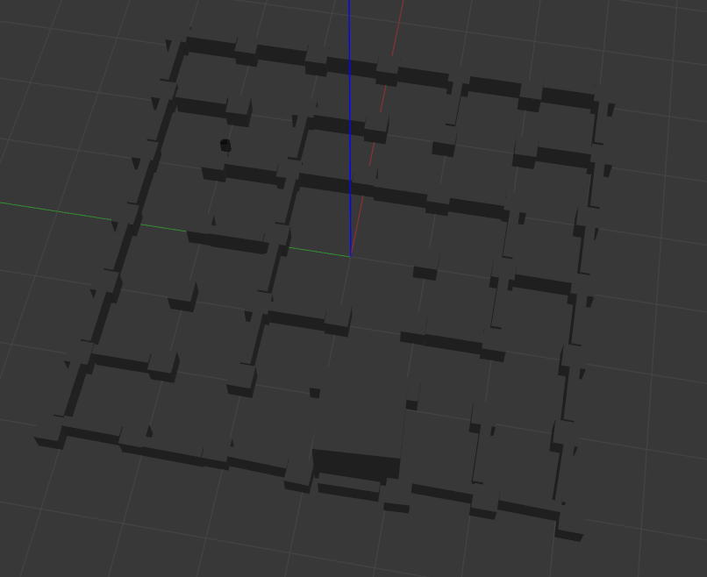

- et l’enchaînement de plusieurs objectifs (reprise facile)
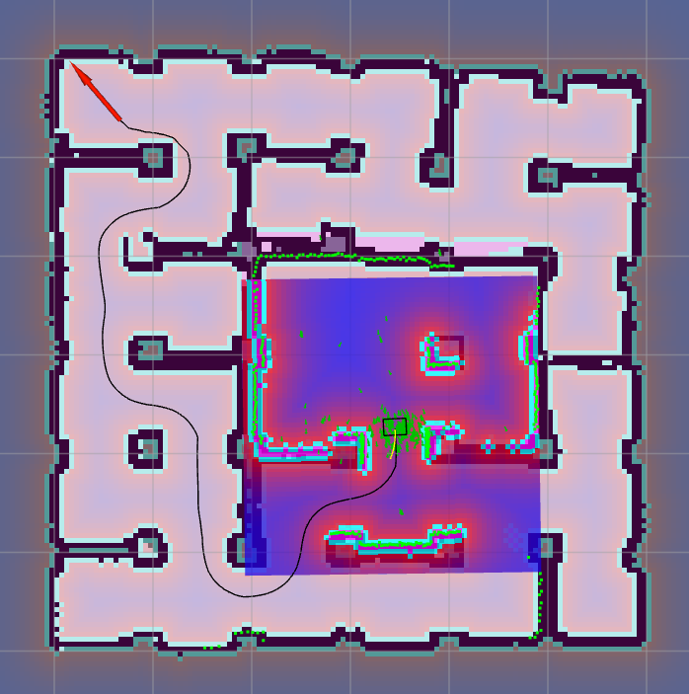
- Prise en compte des contraintes dynamiques : Configurer un planificateur de movement (ex. : A star DWA – Dynamic Window Approach) pour respecter les limitations de vitesse, d’accélération et de géométrie du TurtleBot.

Le DWA permet au TurtleBot de naviguer en évitant les obstacles tout en respectant ses contraintes dynamiques. Il ajuste sa trajectoire en temps réel pour une navigation fluide, mais peut rencontrer des difficultés dans des espaces étroits ou avec des obstacles mobiles si mal configuré.

- Simulation et exécution dans Gazebo : Tester la planification de mouvement dans Gazebo avec les obstacles présents. Observer et analyser la fluidité, la sécurité et la faisabilité des trajectoires générées.

Fluidité : Trajectoires lisses sans virages brusques, mais peuvent apparaître moins fluides si des obstacles mobiles sont présents.
Sécurité : Le robot évite les obstacles en temps réel, mais des comportements inattendus peuvent survenir si les paramètres sont mal réglés.
Faisabilité : Les trajectoires respectent souvent les contraintes de vitesse et d'accélération, mais peuvent échouer dans des environnements très complexes ou mal configurés.

- Comparaison avec le path planning classique : Comparer les résultats obtenus avec ceux de la planification de trajectoire (path planning avec A*, Dijkstra et Greedy) sans contraintes dynamiques. Discuter les différences de comportement.

A, Dijkstra, Greedy* : Génèrent des trajectoires optimales en termes de distance, mais ne sont pas réactifs aux changements d'environnement (obstacles dynamiques).
DWA : Génère des trajectoires adaptées en temps réel, tenant compte des contraintes dynamiques du robot, mais peut produire des chemins moins courts.

- Documentation et analyse : Documenter le choix des algorithmes, les configurations utilisées, les résultats observés et les éventuelles limites rencontrées. Inclure des vidéos ou captures d’écran de l’exécution.

